上接正文

含主动车轮外倾的圈速优化建模
本文采用基于非线性最优控制理论的逆动力学研究方法，该方法所求解的问题也称为圈速优化问题 ^{[12-16]}。通过等式与不等式约束，对赛车手-赛车-赛道系统进行全局建模，以单圈用时最短为优化目标，求解得到单圈用时最短的赛车手操纵与控制系统输入。本文所构建的圈速优化模型以三自由度车辆动力学模型为基础，轮胎模型选用魔术公式^{[17]}描述轮胎力与轮胎外倾角等参数的数学关系，构建了准稳态悬架模型求解被动悬架四轮外倾角，具体公式见附录A。在求解圈速优化问题时，使用开源符号计算框架CasADi^{[18]}将无限维最优控制问题转化为非线性规划问题，并使用Interior Point OPTimizer（IPOPT）^{[19]}求解，被动悬架圈速优化模型求解结果与赛车手在环测试数据的对比见附录B。

1.1 圈速优化模型状态量与控制量设置
本研究所使用的三自由度圈速优化模型，状态量与控制量如表1所示，与被动悬架模型相比，主动车轮外倾圈速优化模型新增了四个车轮外倾角作为控制输入。
表1 状态量与控制量
状态量与控制量 | 被动悬架 | 主动外倾
与赛道中心线距离n | √ | √
与赛道中心线夹角ξ | √ | √
车辆纵向速度V_{x} | √ | √
车辆侧向速度V_{y} | √ | √
车辆横摆角速度 | √ | √
前轮转角δ | √ | √
纵向加速度a_{x} | √ | √
侧向加速度a_{y} | √ | √
左前轮滑移率s_{x1} | √ | √
右前轮滑移率s_{x2} | √ | √
左后轮滑移率s_{x3} | √ | √
右后轮滑移率s_{x4} | √ | √
左前轮外倾角γ₁ | × | √
右前轮外倾角γ₂ | × | √
左后轮外倾角γ₃ | × | √
右后轮外倾角γ₄ | × | √
1.1 状态量与控制量上下界
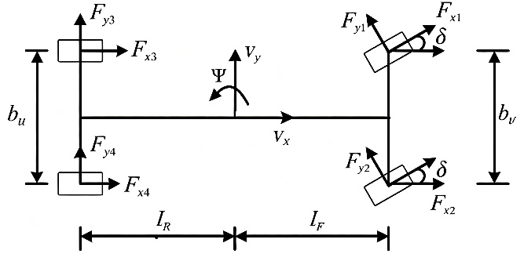
图1 赛车双轨模型
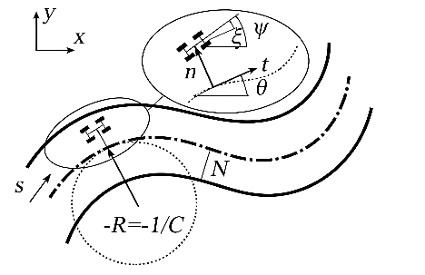
图2 赛道Frenet坐标系
如图1所示，本文采用的双轨三自由度车辆动力学模型，包含纵向、侧向和横摆三个运动自由度。如图2所示，赛车在赛道中的实际位置由Frenet坐标系描述。赛车沿赛道中心线行驶的距离为s，与赛道中心线的横向距离为n，与赛道中心线的夹角为ξ，赛道中心线曲率为C。基于该坐标系，车辆微分动力学方程为：
（1）
式中，Fx、Fy、Mz为车辆所受的总纵向力、侧向力和横摆力矩，由下式计算：
（2）
（3）
（4）
式中δ为前轮转角；F_{xi}、F_{yi} (i=1, 2, 3, 4)分别代表轮胎的纵向力与侧向力；下标1、2、3、4分别代表左前轮、右前轮、左后轮、右后轮；b_{F}、b_{R}为前后轴轮距；l_{F}、l_{R}为质心与前后轴的距离；a_{x}、a_{y}为车辆纵向加速度与侧向加速度。
平面车辆模型中轮胎纵侧向力基于魔术公式^{[15]}建模为滑移率s_{xi}、侧偏角α_{i}、垂向载荷F_{zi}与外倾角γ_{i} (i=1, 2, 3, 4)的函数：
（5）
式中，侧偏角α_{i}由下式计算：
（6）

1.2 悬架模型与轮胎模型
通过准静态载荷转移计算各车轮垂向载荷，定义前轴抗侧倾力矩比为R_{sr}，其表征前轴所承担的整车抗侧倾力矩的比例，质心高度为h，重力加速度为g，可得轮胎垂向载荷计算公式如下：
(6)
(7)

在悬架模型中，通过准静态载荷转移与悬架线刚度、角刚度等参数，计算得到车轮的准稳态压缩量。车轮压缩量J_{i}(i=1, 2, 3, 4)可由下式计算：
（8）
式中，h_{RC}为整车侧倾力臂，即前后侧倾中心轴线到质心的距离，k_{F}、k_{R}为前后悬架线刚度，k_{RF}、k_{RR}为前后悬架角刚度。在计算得到车轮准稳态压缩量后，可以计算出车轮外倾角γ_{i}(i=1, 2, 3, 4)：
（9）
式中，R_{y}为整车侧倾梯度，代表每单位侧向加速度下车身的侧倾角度，K为轮胎外倾角随轮跳与转向的变化系数，γ_{F0}、γ_{R0}为前后车轮静态外倾角。在含主动车轮外倾的圈速优化模型中，车轮外倾角不再由悬架模型计算，而是作为独立控制输入参与全局优化。

1.3 轮胎纵向力分配约束
被动悬架圈速优化模型仅以四轮滑移率以及前轮转角作为控制输入。但在圈速优化模型建立时，为避免代数循环并简化计算，设置了如表1所示的从前轮转向角到右后轮滑移率共7个控制变量。因此，需通过不等式以及等式约束表征车辆特性，并降低问题实际维度。其中，用于限制发动机功率的不等式约束为：
（10）
（11）
（12）
式中V_{x3}、V_{x4}为胎面与路面的实际相对运动速度，式(9)用于限制后轮输出功率之和小于发动机峰值输出功率P。
针对中置后驱车辆，设置如下等式约束表征其制动力分配特性：
（13）
（14）

式中R_{BF}为前后制动比，η₁为保证二阶可导所使用的平滑系数，本身无物理意义，该方程组可保证驱动工况下前轴无驱动力或制动力输入，制动工况下左右前轮制动力相等，且前后轴制动力按设定的前后制动比 R_{BF}分配。
基于文献^{[11]}中的差速器模型，设置如下等式约束表征其特性：
（15）
（16）
（17）
式中G_{drv}、G_{brk}、F_{Dl}为限滑差速器驱动锁紧系数、制动锁紧系数、等效至轮胎接地印迹的锁紧力，η₂、η₃为保证二阶可导所使用的平滑系数，本身无物理意义。该方程组通过计算不同发动机驱动力与两轮转速差下的左右后轮纵向力之差，实现限滑差速器特性的建模。通过式(12)、式(13)、式(16)三个等式约束，可将四个车轮滑移率控制量整合为单一总纵向控制量。
为避免最优控制问题中出现代数循环，将纵向加速度a_{x}、侧向加速度a_{y}设置为控制量。在车辆运行过程中，如下等式约束恒成立：
（18）
（19）

1.4 状态量与控制量上下界
为保证车辆在赛道边界内行驶，将赛车质心与赛道中心线的横向距离n的上下界设为赛道宽度减去车辆宽度的二分之一（±1.7 m）。在控制量中，限制前轮转角范围为±30 deg。为避免车轮抱死或过度空转，限制滑移率范围为±0.35。

1.5 赛道建模与圈速优化模型求解
构建圈速优化问题时，基于以赛车沿赛道中心线行驶距离s为自变量的Frenet坐标系进行建模。引入坐标变换乘子，对目标函数J与微分动力学方程dx/dt进行变换。
（20）
构建的测试赛道如图3所示，总长度为313m，由①-④四个弯道组成。赛道宽度恒定为5m，曲率为C(s)。
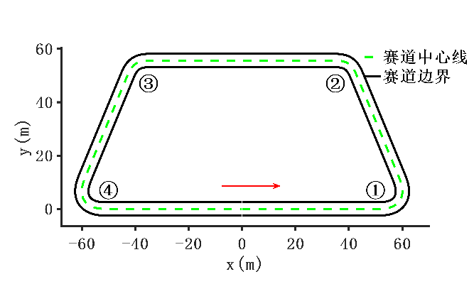
图3 赛道
通过上述步骤，得到无限维最优控制问题，采用直接配点方法，将赛道沿行驶方向离散为N个长度为1 m的区间，进而形成如下非线性规划问题：
（21）
式中h为等式约束，g为不等式约束，R(u)为正则化项，通过D₁与D₂分别对控制量的一阶差分与二阶差分施加惩罚，用于抑制控制量的突变、改善模型的求解稳定性以及提升求解收敛速度。其选取目标为使最大前轮转向角度小于驾驶员在环测试时最大前轮转向角15°，同时最大外倾角作动速度小于吉林大学吉速方程式车队主动外倾悬架实测结果5 deg/s，圈速优化模型在不同初始化参数下的计算结果波动小于0.0002s。在D₁中，前轮转角、驱制动力与主动车轮外倾角的正则化系数分别为0.001、0.00001以及0.001。在D₂中，前轮转角、驱制动力与主动车轮外倾角的正则化系数分别为1、0.01以及0.1。
参考文献（References）
- AMMON D, SCHIEHLEN W. Advanced Road vehicles: Control technologies, driver assistance[M]. Vienna: Springer, 2009.
- CAO D, SONG X, AHMADIAN M. Editors’ perspectives: road vehicle suspension design, dynamics, and control[J]. Vehicle system dynamics, 2011, 49(1-2): 3-28.
- BARTON D C, FIELDHOUSE J D. Automotive chassis engineering [M]. Berlin：Springer，2018.
- LAWS S M. An Active Camber Concept For Extreme Maneuverability: Mechatronic Suspension Design, Tire Modeling, And Prototype Development[D]. Stanford University, 2010.
- ROETHOF D, SEZER T, ARAT M A, et al. Influence of active camber control on steering feel[J]. SAE International Journal of Passenger Cars-Mechanical Systems, 2016, 9(2016-01-0466): 124-134.
- SUN P, STENSSON TRIGELL A, DRUGGE L, et al. Exploring the potential of camber control to improve vehicles’ energy efficiency during cornering[J]. Energies, 2018, 11(4): 724.
- CHEN Z, WANG W, RAKSINCHARONSAK P. Personalized Active Camber Control for Path Following Assistance: a Non-interference Approach[J]. International Journal of Automotive Technology, 2026, 27(2): 459-473.
- ZHANG W, DRUGGE L, NYBACKA M, et al. Active camber for enhancing path following and yaw stability of over-actuated autonomous electric vehicles[J]. Vehicle System Dynamics, 2021, 59(5): 800-821.
- ZHANG X, WANG L, GUO K, et al. Hierarchical Control-Configured Design Method of Active Toe System for Intelligent Vehicles[J]. Automotive Innovation, 2026: 1-14.
- 李绍松, 郭孔辉, 仇韬, 陈虹, 王国栋, 崔高健. 极限工况下主动前轮转向汽车稳定性控制*[J]. 汽车工程, 2020, 42(2): 191-198.
LI SHAOSONG, GUO KONGHUI, QIU TAO, et al. Stability Control of Vehicle with Active Front Steering Under Extreme Conditions[J]. Automotive Engineering, 2020, 42(2): 191-198.
- 韩勇, 谢思航, 申水文, 秦振宇, 潘迪, 袁志群. 极限工况下车辆的偏航稳定性控制. 汽车工程[J], 2025, 47(12): 2387-2396.
HAN YONG,XIE SIHANG, SHEN SHUIWEN, et al. Yaw Stability Control of Vehicles Under Extreme Working Conditions. Automotive Engineering[J], 2025, 47(12): 2387-2396.
- LIMEBEER D J N, PERANTONI G, RAO A V. Optimal control of formula one car energy recovery systems[J]. International Journal of Control, 2014, 87(10): 2065-2080.
- TREMLETT A J, MASSARO M, PURDY D J, et al. Optimal control of motorsport differentials[J]. Vehicle System Dynamics, 2015, 53(12): 1772-1794.
- DE CASTRO R, TANELLI M, ARAÚJO R E, et al. Minimum-time manoeuvring in electric vehicles with four wheel-individual-motors[J]. Vehicle system dynamics, 2014, 52(6): 824-846.
- DE BUCK P, MARTINS J R R A. Minimum lap time trajectory optimisation of performance vehicles with four-wheel drive and active aerodynamic control[J]. Vehicle System Dynamics, 2023, 61(8): 2103-2119.
- PALERMO V, MASONI M, GABICCINI M. Assessing the performances of all-wheel-controlled race cars via trajectory optimisation methodologies[J]. Vehicle System Dynamics, 2025: 1-31.
- KUIPER E, VAN OOSTEN J J M. The PAC2002 advanced handling tire model[J]. Vehicle system dynamics, 2007, 45(S1): 153-167.
- ANDERSSON J A E, GILLIS J, HORN G, et al. CasADi: a software framework for nonlinear optimization and optimal control[J]. Mathematical Programming Computation, 2019, 11: 1-36.
- WÄCHTER A, BIEGLER L T. On the implementation of an interior-point filter line-search algorithm for large-scale nonlinear programming[J]. Mathematical programming, 2006, 106: 25-57.

